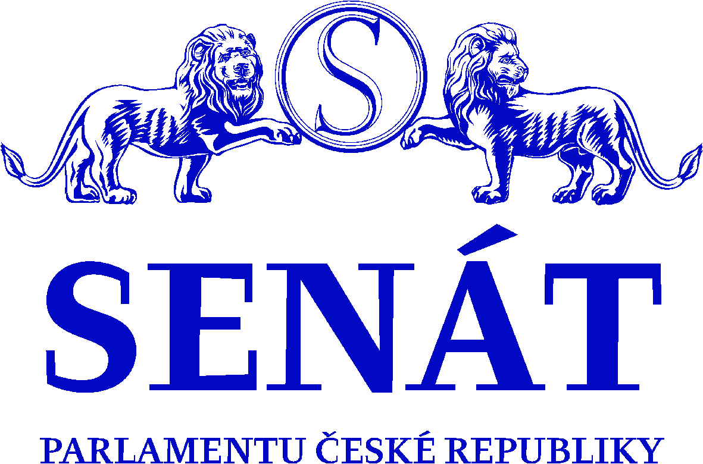

Koronavirus není naší jedinou aktuální hrozbou!
Koronavirová epidemie nám hodně mění životy. Mnoho tradičních akcí se ruší, děti nechodí do škol, mnoho aktivit je omezeno. Jednoznačnou prioritou těchto dnů je ochrana zdraví a životů nás všech. Tomu je nyní podřízen život nejen v naší zemi. V první linii boje s koronavirem slouží zdravotníci a jim je třeba vyslovit velký dík. Stejně tak všem, kdo jim a nám ostatním pomáhají, třeba šitím a rozvozem roušek.
Ale ani v této zvláštní době nesmíme zapomenout na ochranu vody. Zvlášť my na okrese Hodonín. Kauza těžby štěrků v blízkosti našeho největšího zdroje pitné vody Bzenec – komplex je stále aktuální. Zájem těžaře o získání povolení těžby trvá a tím trvá i nebezpečí ohrožení našeho zdroje. Dopady dlouhodobého sucha na krajinu a vodní zdroje pokračují, pokračuje pokles hladin podzemních vod a pokles vydatnosti zdrojů podzemních vod. Všechny prognózy upozorňují na další prohlubování klimatických změn a je velkým hazardem otevírat těžebnu štěrku tak blízko našeho zdroje pitné vody Bzenec – komplex.
Za ochranu našeho zdroje pitné vody se měl uskutečnit dne 25. dubna 2020 „Pochod za vodu pro lidi“. Tak jako mnoho jiných akcí musel být zrušen. Ale ruší se jen termín, akce se uskuteční v náhradním termínu, jakmile bude zrušen nouzový stav a z něj plynoucí opatření. O náhradním termínu budete včas informováni na mé facebookové stránce a na www.zavoduprolidi.cz.
S přáním pevného zdraví
Ing. Bc. Anna Hubáčková
senátorka za Hodonínsko
